**中国地质大学（北京）**

**导师年度考核**

**操作手册**

# 导师年度考核

**使用角色**

导师、学院党委书记、分学位委员会主席、研究生院

**业务应用描述**

在线申请导师年度考核。

**操作流程**

**操作说明**

【申请】导师以指导教师身份登录研究生管理系统，【个人管理-》导师年度考核】中申请，点击【新增】按钮，在弹出申请页面内完善必填信息，个人信息由人事系统导入无法修改。近三年到帐科研项目经费数据来源科研系统项目经费总额，填写无误点击【提交】按钮，进行审核。

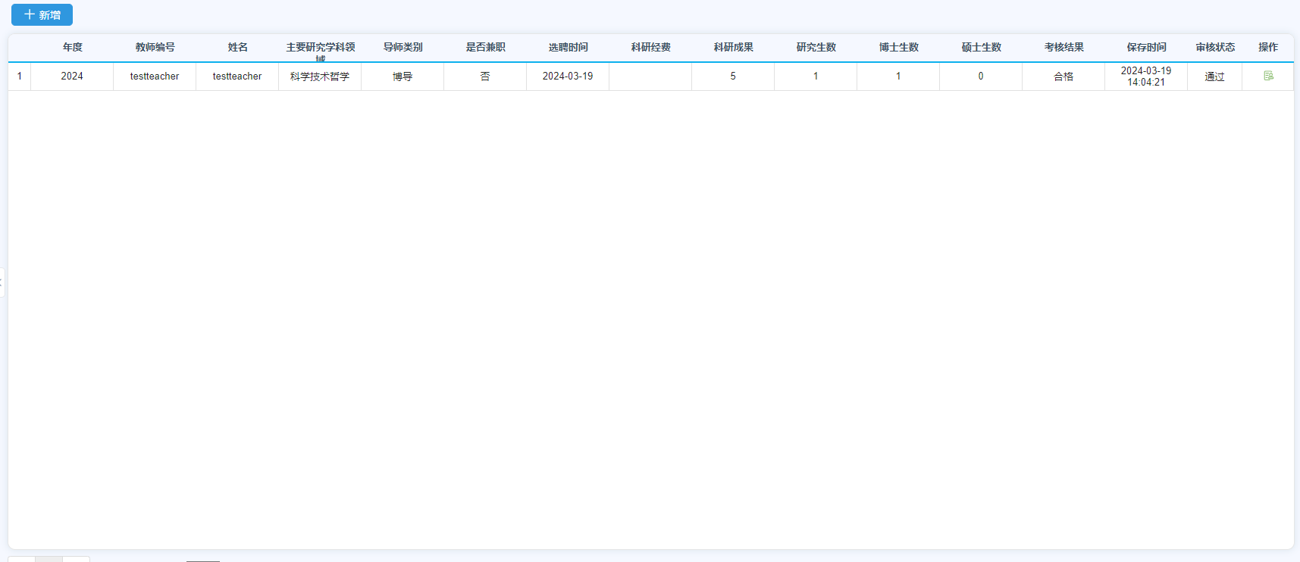

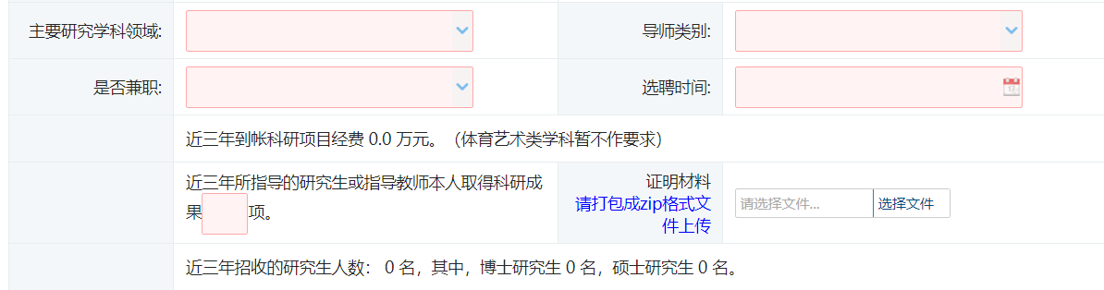

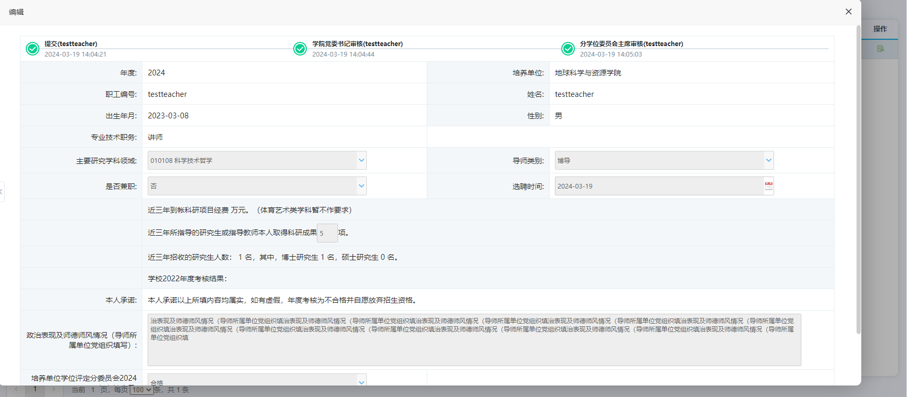

【学院党委书记审核】学院党委书记登录系统，在待办区或【导师-》导师年度考核管理-》导师年度考核审核】处进行审核，填写政治表现及师德师风情况点击【审核】按钮进行审核。

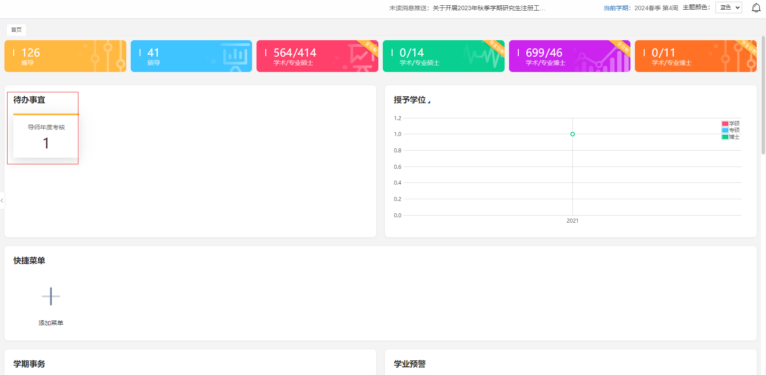

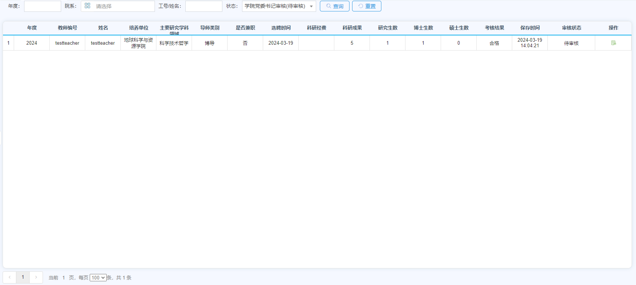

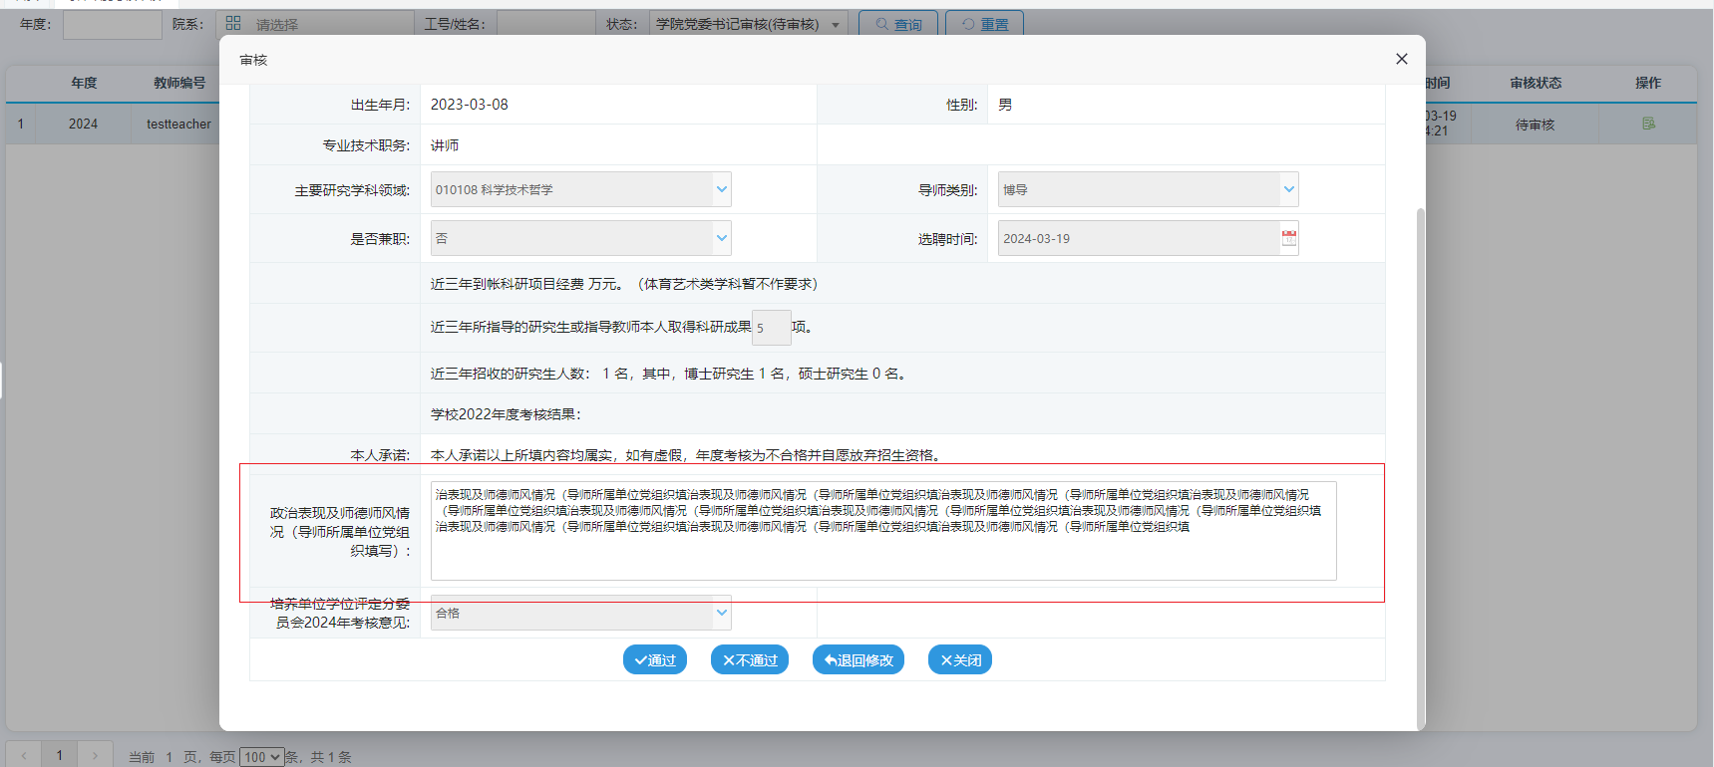

【分学位委员会主席审核】分学位委员会主席登录系统，在待办区或【导师-》导师年度考核管理-》导师年度考核审核】处进行审核，填写考核意见点击【审核】按钮进行审核。





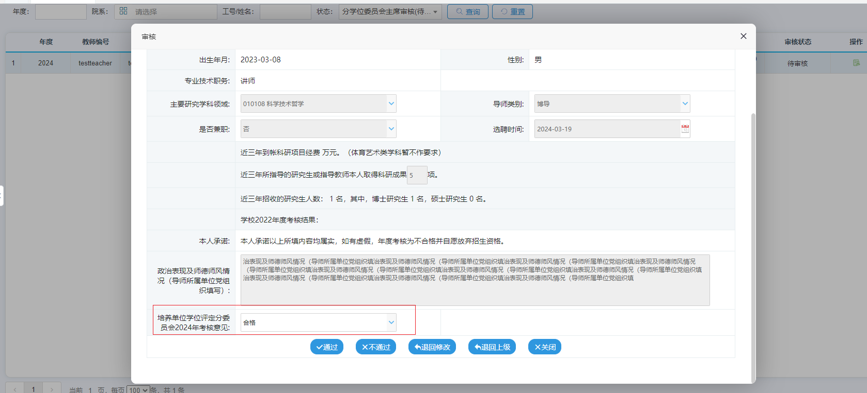

# 导师年度考核查询

**使用角色**

教学秘书

**业务应用描述**

导师年度考核查询。

**操作流程**

**操作说明**

【查询】教学秘书登录系统，在【导师-》导师年度考核管理-》导师年度考核查询】处进行查询。

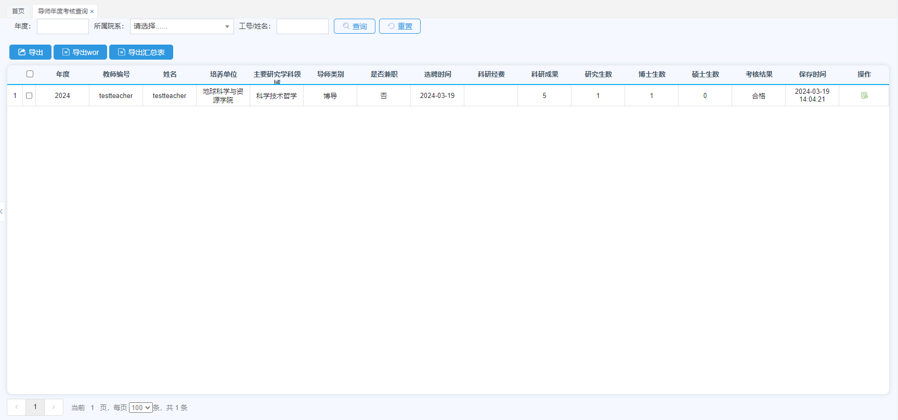

【导出】按筛选条件导出excel

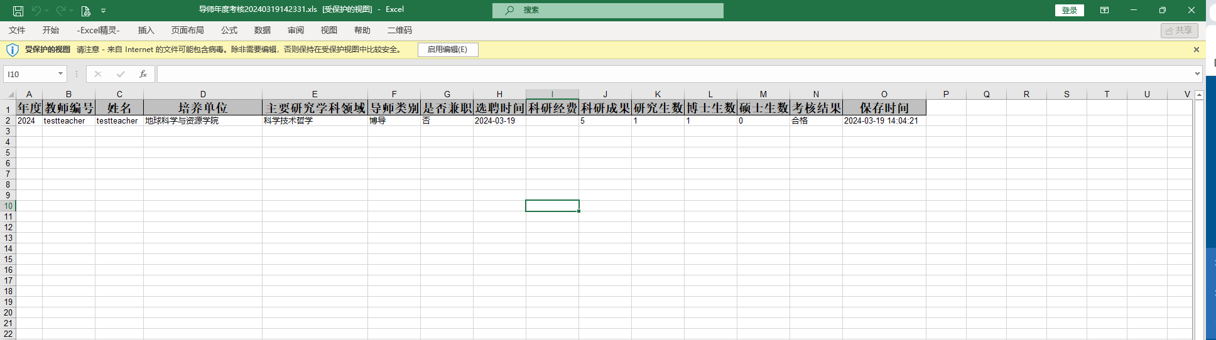

【导出word】导出word版考核表

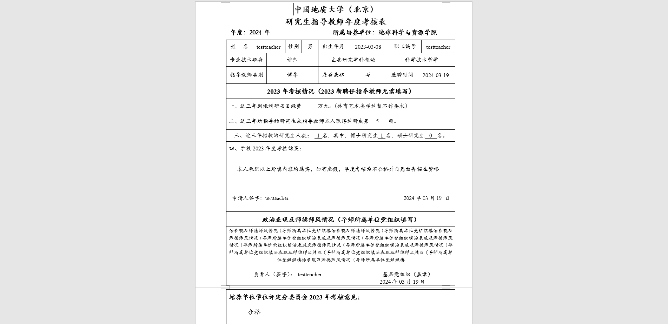

【导出汇总表】根据年度和学院导出汇总表

